Kosmetika pěstící - k péči o tělo, pleť, vlasy, zuby, nehty

Kosmetika pleťová - k péči o pokožku obličeje, oči a rty

Význam kosmetických přípravků:
dodají pleti hydratační látky; zajistí pružnost; zpomalí stárnutí; doplní vnější výživou obsah vitamínů a minerálních látek; zklidní podrážděnou pleť a ochrání pleť před UV zářením

1. krémy
- základ krému vzniká mícháním oleje a vody - vznikne EMULZE
- rozlišují se krémy pro - ženy, muže a unisex (tzv. rodinné)
- dělí se podle složení na:
denní (hydratační, méně mastné) - mohou chránit pleť před UV zářením; proti vráskám
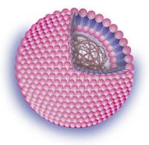
noční (výživné, mastnější) - mají regenerační a zpevňující účinky, proti vráskám
denní i noční (2 v 1)

- výběr krému - dle typu pleti a věku

- speciální vlastnosti jim dodávají účinné látky - vitamíny A,E,C; lipozómy, kyselina hyaluronová,
ceramidy, bambucké máslo, kakaové máslo, mandlový olej, arganový olej, rostlinné výtažky ….
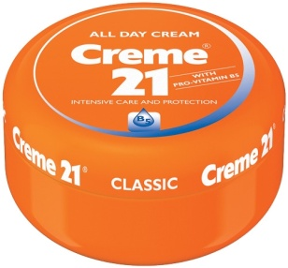
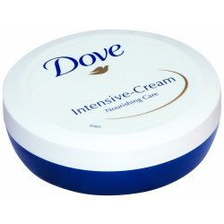
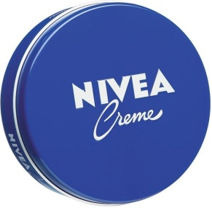
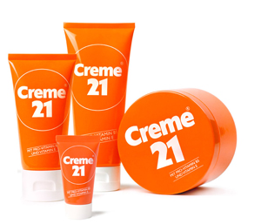

- nové typy multifunkčních krémů:
AA krém - proti stárnutí pokožky (ANTI AGING)
BB krém - hydratační krém + lehký make-up
CC krém - krém více upravující vzhled pleti (hydratační krém + více make-upu)
V prodeji i DD a EE krémy - poskytují větší ochranu před UV zářením a odstraňují odumřelé buňky
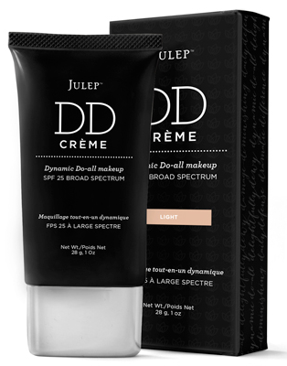
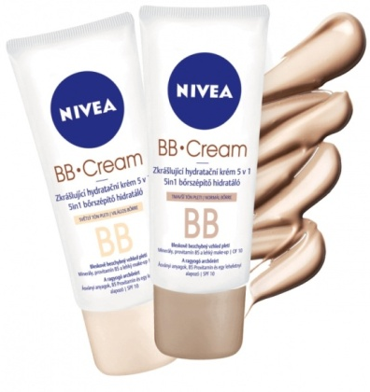
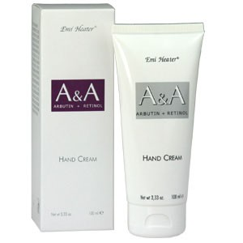

2. výživné roztoky, séra a oleje
- koncentráty účinných látek, dávkují se na pleť po kapkách
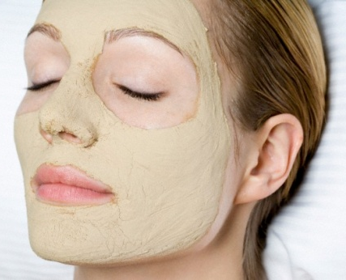
3. masky
- výživné - ve formě gelu, krému nebo oleje (účinek se zvyšuje použitím zábalu)
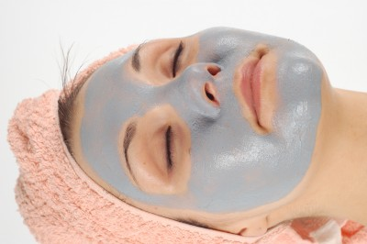
- čistící - jílové, bahenní, slupovací, pro problematickou pleť
Význam masek - hloubkově čistí, intenzivně
vyživují

4. balzámy na rty
- pomády a balzámy na suché rty - s léčivými přísadami (měsíček) a ochranným UV faktorem, vyživují a hydratují

5. čistící kosmetika - čistící pleťová mléka, ubrousky, gely, oleje, pleťové vody, tonikum
- pro jednotlivé typy pleti
- micelární vody - hloubkově čistí, nevysušují pleť, zklidňují, pro všechny typy pleti, nemusí se smýt
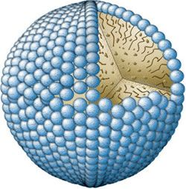
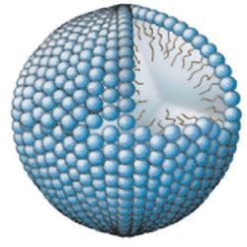
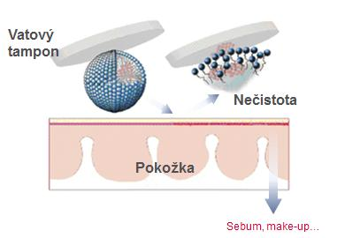

Micela před kontaktem s nečistotou pokožky
a micela, která zachytila dovnitř nečistotu
pokožky (mastnotu, make-up).
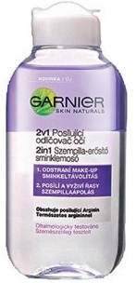

- odličovače očí - jemné
nebo dvoufázové
(s olejem - pro voděodolný make-up)
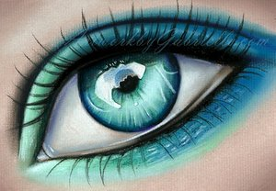
NEDRÁŽDIVÉ!
Rychlé odlíčení!
Zklidňující!

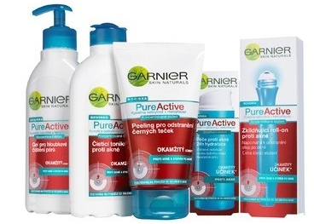
- Přípravky pro problematickou pleť = akné
mají dezinfekční a hojivý účinek bez vysušení pleti,
odstraňují nadměrný maz, hloubkově čistí
Přípravky:
……………………………………………………...
……………………………………………………...
………………………………………………………
………………………………………………………
………………………………………………………

Kosmetika tělová - k péči o pokožku těla

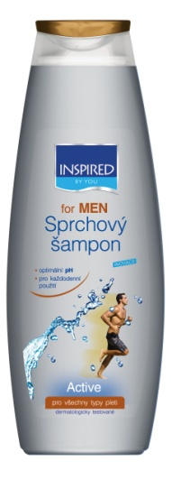
1. koupelové přípravky
- sprchové - sprchové šampóny, gely, mléka, krémy, oleje, tělové peelingové přípravky
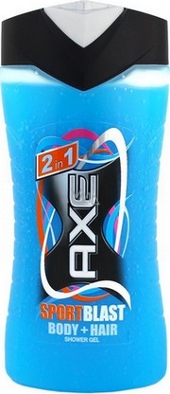
sprchové gely 2 v 1 - ………………………………………………
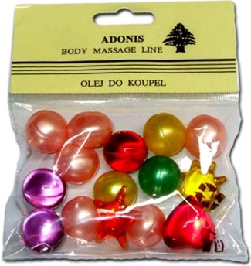
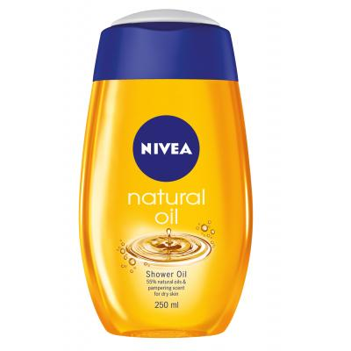
sprchové přípravky 3 v 1 - …………………………………………
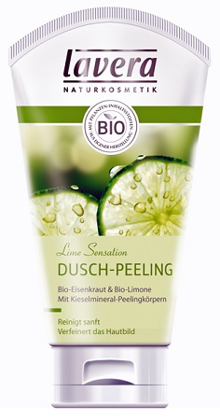
- koupelové pěny, oleje, soli
změkčení a zklidnění pokožky

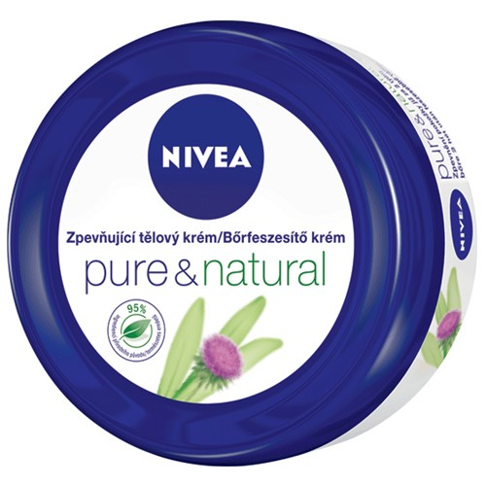
2. tělová mléka
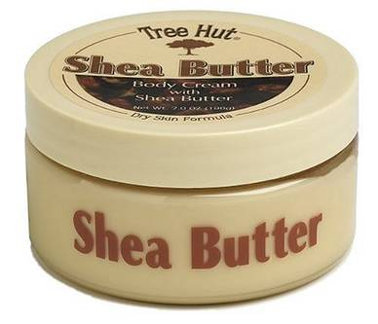
hydratační, zklidňující (D-panthenol), vyživující (vit.E)
zpevňující mléka - na poprsí, břicho, zadek,
stehna
3. tělové krémy a másla
obsahují bambucké máslo, kakaové máslo…
jsou silně zvláčňující

4. Přípravky pro depilaci a epilaci
holicí pěny a gely, pásky, přípravky před epilací; pro zklidnění pokožky po holení, depilaci či epilaci;
proti růstu a zarůstání chloupků

Epilace = odstranění nežádoucích chloupků a současné zničení vlasového kořínku. Dlouhodobý
efekt! Provádí se - elektrickými epilátory.
Depilace = odstranění pouze viditelné části chloupků. Je ji nutno často opakovat. Pokožka zůstane
hladká 2 - 4 týdny.
Provádí se - holením, chemicky (pěny, gely nebo tělové krémy), voskem nebo cukrovou pastou,
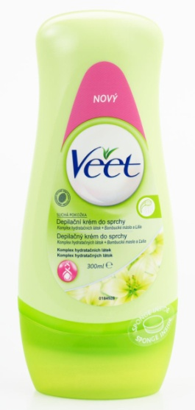
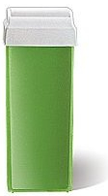
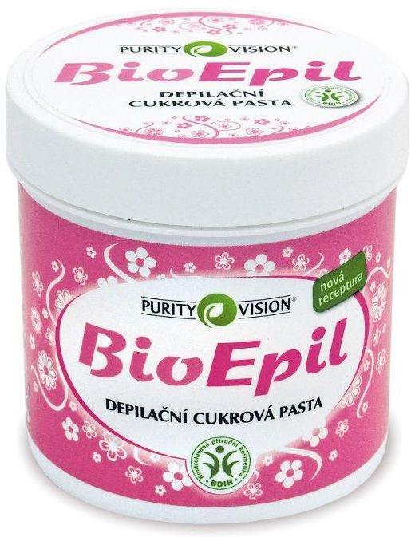
depilačními páskami. Výhody chemické depilace - je bezbolestná.

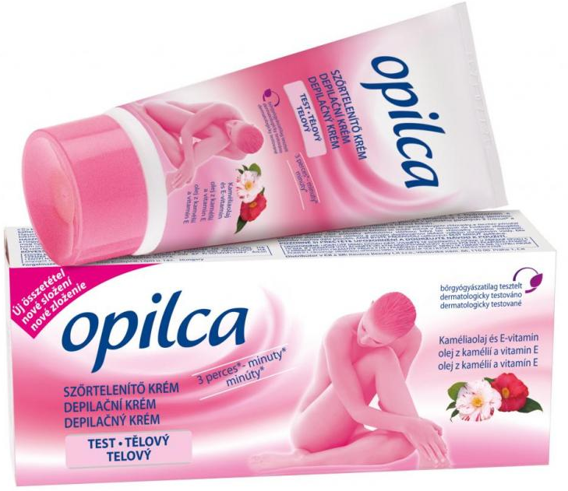

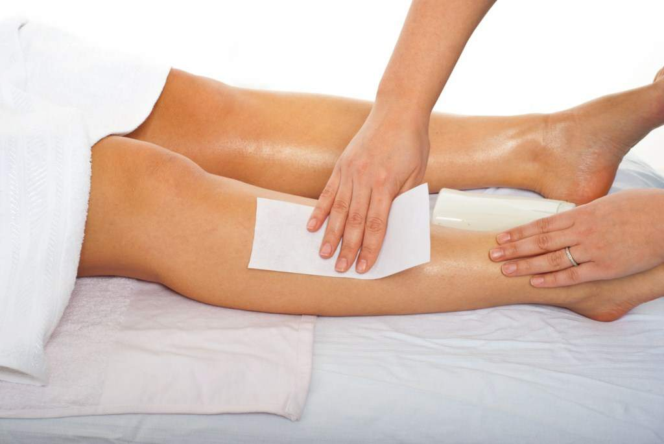
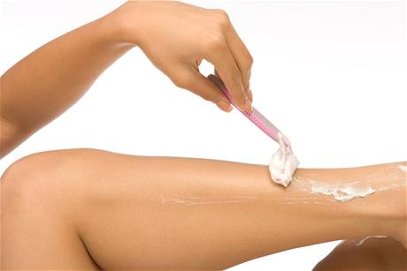

Kosmetika vlasová

1. šampóny
- podle typu vlasů - ……………………………………………………………………………………......
…………………………………………………………………………………………………………….
- suché šampóny - …………………………………………………………………………………………

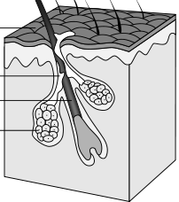
2. kondicionery a balzámy na vlasy - pro hebkost, lesk, regeneraci či ochranu barvy
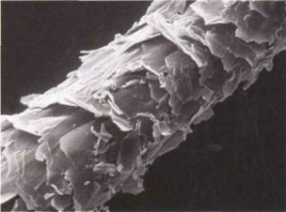
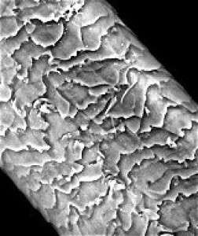
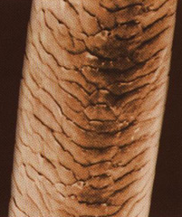

- vytváří na vlasech ochranný povlak a uhlazují povrch vlasu - oplachovací a bezoplachové

3. stylingové přípravky
- laky - slabě až extra silně zpevňující účes (1-5), s UV filtrem pro ochranu vlasů, vitamíny
- tužidla - pěnová, vlasové spreje - nanáší se do vlasů ……………………………………………………
- tvarovací gely - rozdělení podle síly fixace 1 - 6 - nanáší se do vlasů ………………………………….
druhy gelů - ………………………………………………………………………………………………
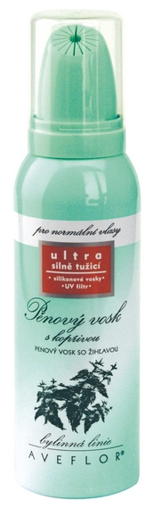
- tvarovací (fixační) vosky a gumy na vlasy - vytváří objem, lesk a strukturu účesu.
Gumy jsou vláknité. Produkty jsou rozděleny podle síly tužení na lehké, střední
a silné zpevnění. Mohou mít podobu pěnového vosku, vosku ve spreji nebo tuhého vosku.
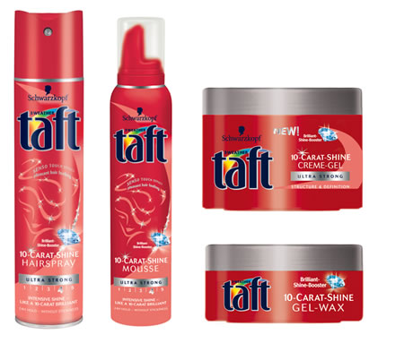
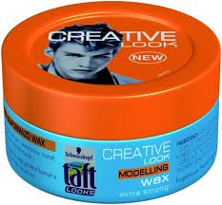

K čemu slouží vlasové pudry?
………………………………………………………………………………………………………………..

4. přípravky proti lupům - šampóny, tonikum proti lupům (do vlhkých vlasů, nesplachuje se )
- jsou účinné proti mastným lupům způsobeným přemnožením kvasinek na pokožce hlavy

5. vlasové regenerační přípravky
- působí proti vypadávání vlasů, prokrvují pokožku hlavy a vyživují vlas (obsahují vit.C, D-panthenol)
u poškozených vlasů (vysušené sluncem, chemickými přípr.) - uhlazují vlas, zvyšují pružnost a lesk
- přípravky - masky a zábaly na vlasy, vlasové vody a tonikum, vlasové sérum (koncentrát), krémy, olej

6. barvy na vlasy
- tónovače - lehké tónování a lesk, nemění odstín
druhy - tónovací šampón, tónovací tužidlo
- přelivy - obsahují malé množství peroxidu vodíku, částečně kryjí šediny, nemění odstín na světlejší
druhy - pěnové nebo krémové přelivy
- barvy na vlasy - obsahují více peroxidu 6 - 12%,
umožňují úplnou změnu barvy vlasů, kryjí šediny, umožňují
zesvětlení vlasů - druhy - krémové, pěnové, gelové, olejové
- zesvětlovače - obsahují nejvíce peroxidu až 12 %
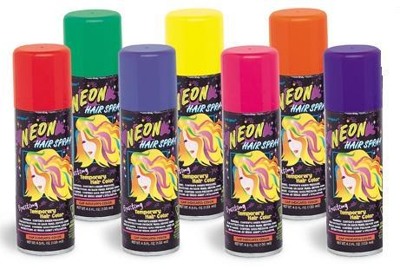

barevné spreje na vlasy
Kosmetika k péči o zuby

1. zubní pasty
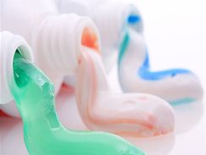
- odstraňují zubní plak, chrání proti zubnímu kazu - fluor
- rozdělení podle vzhledu - gelové, pastovité
- rozdělení podle složení:
k péči o dásně (proti paradentóze)
pro citlivé zuby
pro bělení zubů, pasty pro kuřáky
bylinné zubní pasty
zubní pasty bez fluoru - pro alergiky
pasty pro děti - ovocné a sladké příchutě
- značky: …………………………………………………………………………………………………...

2. pudry na zuby
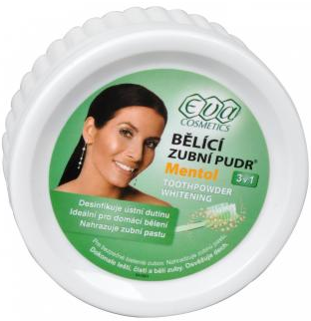
- k vybělení i velmi zažloutlých zubů, odstraňují nevzhledné skvrny na zubech
- při čištění zubů se z pudru uvolňuje aktivní kyslík, který odstraňuje bakterie,
osvěžuje ústa a jemně pění

3. ústní vody, spreje, roztoky
- omezují tvorbu zubního kamene, dokončí vyčištění zubů i celé ústní dutiny
- pronikají do těžko přístupných míst, dezinfikují, zajišťují svěží dech
- značky: ……………………………………………………………………………
4. dentální nitě
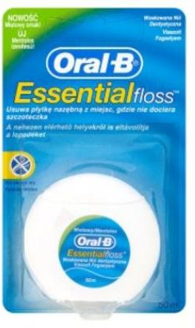
K odstranění zubního plaku mezi zuby - voskované, s fluoridem, s příchutí.
Voskované - méně se třepí!

Další pomůcky ze sortimentu kartáčnického zboží:
……………………………………………………………………………..
……………………………………………………………………………..
……………………………………………………………………………..

Kosmetika k péči o nehty a ruce

1. přípravky pro nehty
- zpevňovače nehtů - obsahují vápník potřebný pro stavbu nehtů
- regenerátory křehkých nehtů - omezují třepení nehtů, zpevňují je
- nehtový olej - s kolagenem, příznivě ovlivňuje růst nehtů, napomáhá odstranit vysušenost nehtů
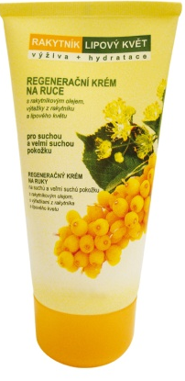
po použití laků a odlakovačů

2. přípravky pro ruce
- krémy na ruce - vyživují, hydratují a regenerují pokožku rukou
- pro suchou a velmi suchou pokožku nebo univerzální krémy
(pro všechny typy)
- masky na ruce - krémové nebo parafínové - zvláčňují a vyživují
- krémy proti pigmentovým skvrnám - pro starší pokožku - vybělí stařecké skvrny

